西 安 邮 电 大 学

毕 业 设 计（论 文）

题 目： 基于条形码识别技术的取药验证
系统设计与实现

学 院： 电子工程学院
专 业： 微电子学
班 级： 微电1202班
学生姓名： 王英
导师姓名： 邢立冬 职称： 高级工程师
起止时间：2016年3月14日至2016年6月17日

毕业设计（论文）承诺书

本人承诺：
本人所提交的毕业论文《基于条形码识别技术的取药验证系统设计与实现》是本人在指导教师指导下独立研究、写作的成果，论文中所引用他人的文献、数据、图件、资料均已明确标注；对本文的研究做出重要贡献的个人和集体，均已在文中以明确方式注明并表示感谢。

本人深知本承诺书的法律责任，违规后果由本人承担。

学 生（签字）： 时间： 年 月 日
指导教师（签字）： 时间： 年 月 日

西安邮电大学本科毕业设计(论文) 选题审批表
申报人 | 邢立冬 |  |  | 职称 |  | 高级工程师 |  |  |  | 学院 |  | 电子工程学院
题目名称 | 基于条形码识别技术的取药验证设计与实现
题目来源 | 科研 |  |  |  |  |  |  | 教学 |  |  |  |  | 其它 | 是
题目类型 | 硬件设计 |  |  |  | 软件设计 | 是 |  | 论文 |  |  |  |  | 艺术作品
题目性质 | 实际应用 |  |  | 是 |  |  |  |  | 理论研究
题目  简述 | 随着现代社会的发展，医疗的重要性不言而喻，它关系到人民群众的身体健康和生老病死，与人民群众的利益密切相关，受到社会的高度关注。条形码技术是一种集编码、印刷、识别、数据采集和处理于一身的新型技术。将条形码识别技术应用于医疗系统已经成为必然，基于条形码识别技术的验证取药系统可以应用于各大医院、诊所，是智慧医疗发展必不可少的环节。该系统发展前景广阔，通过对药品进行多级分类，可以实现对药品更科学的管理，减少人工操作失误带来的巨大损失，在未来更智能的扫码验证系统，完全代替人工操作，加快查询速度，提高准确率。该课题要求学生设计并实现通过扫码识别物品的基本属性信息，汇报验证信息结果，并通过系统的后台数据库对该类物品的相关信息进行管理。
对学  生知  识与  能力  要求 | 1)了解RFID扫码技术； 2)熟悉B/S架构WEB项目开发； 3)掌握数据结构、计算机网络，数据库等基础知识并熟练运用； 4)熟悉JAVA/ASP/PHP任意一种web后台开发语言。
预期  目标 | 1）实现把枪端验证取药页面； 2) 实现B/S端的药品管理系统，可以对药品进行增删查改等基础功能； 3) 对药品进行分类管理，可以添加药品类别，实现系统的重用性； 4） 通过RFID把枪扫码实描获取药品信息现验证取药过程，取错报警，漏取报警。
时间  进度 | 第1周，收集资料，完成开题报告； 第2-4周，制定系统总体设计方案； 第5-8周，完成各模块代码编写和验证； 第9-12周，完成对整个系统的测试验证； 第13-14周，撰写毕业论文，准备答辩。
系（教研室）主任  签字 |  | 年 月 日 |  |  |  |  | 主管院长  签字 |  |  |  | 年 月 日
西安邮电大学本科毕业设计（论文）开题报告
学号 | 05125057 | 姓名 | 王英 | 导师 | 邢立冬
题目 | 基于条形码识别技术的取药验证系统设计与实现
选题目的（为什么选该课题）
现如今，医疗健康已经受到越来越多的关注，它与人民群众的切身利益息息相关，在生病治疗之时，健康安全用药又非常关键。但是近几年的医疗事故仍然不断发生，医生取错药的事件屡屡不绝，避免这些事故需要更先进的管理和技术来解决。条形码是随着计算机与信息技术的发展和应用而诞生的，它是一种集编码、印刷、识别、数据采集和处理于一身的新型技术。条形码技术的应用是实现现代化信息管理的必要手段，其优越性也是非常明显，基于条形码识别技术的取药验证系统具有输入速度快，可靠性强，采集信息大，灵活实用，易于制作等众多优势。
将条形码识别技术应用于医疗系统已经成为必然，基于条形码识别技术的验证取药系统可以应用于各大医院、诊所，是"智慧医疗"发展必不可少的环节。该系统发展前景广阔，通过对药品进行多级分类，可以实现对药品更科学有效的管理，加快查询速度，对药品信息准确判断，减少人工操作失误带来的巨大损失。在医院现有系统的基础上，设计并实现通过扫码，识别药品的基本属性信息，汇报验证信息结果，并通过系统的后台数据库对该类药品的相关信息进行管理。软件系统的实现加上硬件的结合，具有较高的商业应用价值和现实意义，更能够通过编写这样一款软件系统，将自己在大学期间所学到的相关知识融会贯通，提高相关理论知识水平，锻炼自己实践动手的能力。

前期基础（已学课程、掌握的工具，资料积累、软硬件条件等）
已学课程：计算机导论与C基础、Java语言程序设计A、数据库原理及应用A、数据结构A、算法设计与分析A、网页设计
掌握的工具：Apache、mysql、sublime、chrome调试工具
硬件条件：Windows7 操作系统计算机、条码扫描枪
参考文献：
[1]韦元华，《条形码技术与应用》，舟子主编，中国纺织出版社，2003年6月
[2]张海潘，《软件工程导论》(第6版)，人民邮电出版社，2008年2月
[3]李松峰 曹力 译，《JavaScript高级程序设计》（第三版），人民邮电出版社，2012年3月
[4]李杰 柳靖 刘淼 译，《HTML5高级程序设计》，人民邮电出版社，2011年11月
[5]杜轩华编，《Web开发技术》，上海大学出版社，2005年1月
[6]杨涛 王建桥 译，《JavaScript Dom编程艺术》（第二版），人民邮电出版社，2006年12月
[7]陈娟 赵振平 译，《HTTP权威指南》，人民邮电出版社，2012年9月
[8]淘宝前端团队 译，《JavaScript权威指南》(第6版)，机械工业出版社，2012年4月
要解决的问题（做什么）
基于条形码识别技术的取药验证系统主要有两个功能模块：
（1）在药剂师取药时将药单上的药与所取得的药准确对应，以防由于人工判断药品而造成损失，是该系统的核心；
（2）通过设计合理的数据库实现信息的管理，方便外部程序调用，让药剂师在医院现有医疗系统的基础上对药品进行查询，帮助病人及时准确取药。

基于条形码识别技术的取药验证系统预期目标：
- 完成一个基于条形码识别技术的取药验证系统，包括前台和后台的基本功能；
- 在信息管理部分，可以对药品进行查询，并根据查询结果快速准确取药；
- 实现与现有医疗系统的对接；
- 利用该系统，可以根据药单号或者病人姓名，查询到对应的药单信息；
- 通过扫码药品，将药单上的药与所取之药一一对应，做到将取错药而发生意外事件的概率降为零。

具体实现：
1.前端实现
（1）使用Sublime Text编译器，运用html，html5，css，css3搭建基础页面，并用less组织css代码；
（2）页面分为两部分：管理员的后台管理页面和用户的使用页面。页面以简单，易于操作和便于浏览重点信息为主；
（3）主要使用的类库为jQuery；
（4）利用javascript实现后台与前端页面的逻辑交互，使信息能及时展现在页面 ；
（5）该系统的用户使用页面主要运用于条码扫描枪，所以需要做好页面分辨率的适配。

2.后台实现
（1）后台基于java语言开发，采用SpringMVC＋Mybatis框架进行搭建；
（2）运用MAVEN管理JAR包，搭建memcache缓存提高药品查询效率，数据层使用mysql数据库对数据进行管理；
（3）使用PowerDesign对数据库进行设计，对页面的AJAX请求，返回JSON和前端进行交互，合理利用接口编程，对增删查改功能进行封装，增加代码的重用性；
（4）后台要拥有良好的健壮性，在增加查询速度的基础上，做到保证后台工作的可靠稳定；
（5）在信息查询逻辑处理中，通过RFID扫描条形码获得的编号对缓存和数据库中的数据进行查询，发送详细信息给用户界面。
工作思路和方案（怎么做）
首先，根据选题通过网络，书籍等查询相关资料，分析已有的条形码识别技术的应用案例，做好前期准备工作。其次，对应选题进行研究并及时与老师沟通需求，分析所有的需求后写出完整的需求文档。然后，根据需求实现数据库的设计，画出E-R图和数据流图，找到它们的逻辑结构，在Mysql中建立数据库。再实现系统的整体框架搭建，设计后台的逻辑，完成前端的UI设计，并实现对接，完成真正的交互。最终，完成一个功能逻辑正确，交互良好的系统。
1.前期资料收集，搭建运行环境。
Web程序开发的框架，数据库设计相关资料，条形码技术的实现与应用，Java程序设计。
2.根据收集到的资料，进行分析，进行重点记录，并形成概要。
条形码识别技术取药系统的需求分析，画出E-R图和数据流图，前端类库选择，描述出这个系统的轮廓。
3.基于分析的数据，对数据库进行设计，建立相应的数据表，并填写数据，以供开发测试。
4.定义后台与前端的交互接口，设计所有前端页面，以辅助后台逻辑设计，及逻辑视图的返回。
5.编写符合接口的前后端代码，使前后端代码保持一致性，交接完之后可初步完成该系统所应该具有全部功能。
6.对系统已经初步完成的功能进行组合测试；找大量数据来测试功能及完成效果，并完成系统bug修补，测试RFID技术与页面的衔接。
7.对页面经行合理的调整与完善页面交互，使得页面更加友好。
8. 基于条形码识别技术的取药验证系统的最终实现。
指导教师意见

签字 年 月 日

西安邮电大学毕业设计 (论文)成绩评定表
学生姓名 |  |  | 王英 | 性别 |  | 女 | 学号 | 05125057 | 专 业  班 级 |  | 微电子学
课题名称 |  |  | 基于条形码识别技术的取药验证系统设计与实现
指导  教师  意见 | 评分（百分制）： 指导教师(签字)： 年 月 日
评阅  教师  意见 | 评分（百分制）： 评阅教师(签字)： 年 月 日
验收小组意见 | 评分（百分制）： 验收教师(组长)(签字)： 年 月 日
答辩  小组  意见 | 评分（百分制）： 答辩小组组长(签字)： 年 月 日
评分比例 |  | 指导教师评分(20％) 评阅教师评分(30％) 验收小组评分(20％) 答辩小组评分(30％)
学生总评成绩 |  | 百分制成绩 |  |  |  |  |  | 等级制成绩
答辩委员会意见 | 毕业论文(设计)最终成绩(等级)：  学院答辩委员会主任(签字)： 学院盖章 年 月 日

目 录
摘要 I
Abstract II
1. 绪论 1
1.1研究背景 1
1.2技术背景 4
1.2.1硬件支持 4
1.2.2软件支持 4
1.3研究意义 6
2. 系统分析 7
2.1 系统功能要求 7
2.2 系统性能要求 7
3. 系统设计 9
3.1 整体逻辑设计 9
3.2功能模块设计 9
3.3 数据库设计 9
3.3.1 设计概述 9
3.3.2 数据库设计图 10
3.3.3 数据表 10
3.3.4 数据库E-R图 12
3.4系统功能流程图 14
3.4.1 打开首页流程图 14
3.4.2 系统登录流程图 14
3.4.3 扫描药单流程图 15
3.4.4 验证药品流程图 15
3.4.5 查询药品流程图 16
3.4.6 药单验证结果流程图 17
4. 系统功能实现与说明 17
4.1系统首页 18
4.1.1判断管理员是否处于登录状态实现 18
4.1.2登录状态页面 18
4.1.3未登录状态页面 18
4.2 登录页 19
4.2.1登录页实现 19
4.2.2管理员登录页面 20
4.3 扫描条形码 20
4.3.1扫描成功后处理实现 21
4.3.2扫描条形码过程 21
4.4 药单信息 21
4.4.1扫描药单处理实现 22
4.4.1扫描药单成功页面 22
4.5 验证药品 23
4.5.1扫描药品处理实现 23
4.5.2 验证药品成功页面 24
4.5.3 验证药品数量处理页面 24
4.5.4 验证药品失败页面 25
4.6查询药品 25
4.6.1查询药品实现 25
4.6.2查询药品页面 27
4.7验证结果 28
4.7.1返回验证药单结果实现 28
4.7.2 验证药单成功页面 28
4.7.3验证药单失败页面 29
5. 结论与展望 29
致谢 31
参考文献 32

摘要
伴随着科技的进步与经济的日益发展，居民的生活质量在不断的提高。公共医疗资源、医学技术也都得到了快速发展，人民群众的各种大小病也几乎都可以治疗。但是与此同时对医院的服务质量提出了更大的挑战，要保障医院高效有序的运行，仅仅靠人力来维护已经远远不够。互联网正在发展壮大，它最大的特点就是解放人力，让机器来做繁琐重复的工作，且出错率极低。于是各种医疗系统应运而生，这些系统既解放了大量的人力，又保障了服务质量。目前各大医院已有各种较为完善的系统，大大的提高了医院的运转效率。但是，在取药验证环节还完全依赖于人力来操作。
本系统主要致力于验证取药这一环节，通过对条形码识别技术的运用，调取药单信息，对药品进行识别验证，将所取之药与药单上的药一一对应，减少取药出错事故。本系统在硬件设备上依赖于计算机与激光条形码阅读器；前端页面采用HTML+CSS布局，JavaScript进行数据交互与DOM操作；后端采用Java编程，数据库用的是MySQL。整个系统尽量做到了简洁、易于操作，并且便于与现有的医疗系统对接。
通过使用本系统，可以快速的完成取药验证过程，避免由于人多、药品繁杂，在人工识别药品的时候出错或者浪费大量时间来识别药品。并且通过本系统可查询药品位置，减少寻找药品的时间。本系统的存在意义不仅仅是减少药品出错率，解放人力，还与如今快速发展的社会相呼应，通过对现有的医疗系统进行完善，使得医院可以跟上时代的发展，并且本系统做到了将目前已经成熟的条形码识别技术应用到日常生活中。

关键词：条形码；医疗系统；取药验证；激光条形码阅读器

Abstract
With the advancement of technology and the growing economy, the quality of life has continuous improvement. Public health resources and medical technology have also been developing rapidly, and almost all kinds of disease can be treated. But at the same time, the quality of hospital service needs to be improved. It is a big challenge to keep the efficient development of hospitals, due to shot of enough manpower. However, as we can see, the Internet is to grow, its greatest feature is the liberation of the human, let the machine do the tedious repetitive work, and the error rate is very low. Thus there emerged a variety of medical systems, which are not only the liberation of a large amount of manpower, but also protection the quality of service. Currently there are various major hospitals more perfect system, greatly improved the operation efficiency of the hospital. However,Present situation is that the medicine Validation also totally dependent on manpower to operate.
This system focuses on this part of medicine verification, through the use of bar code technology, Information transfer single dispensary, drug identification verification, the drug of the drug and the drug taken alone on the correspondence, reducing medicine error accident. The system on the hardware device relies on computer and laser barcode reader; the front page layout using HTML + CSS, JavaScript and DOM manipulation for data exchange; backend using Java programming data using MySQL. The system tries to make it simple and easy to operate, and to facilitate docking with the existing medical system.
By using this system, you can quickly complete the process of medicine verifications, and avoid dismiss of drugs, or waste a lot of time in identifying drugs to identify drugs artificial time. Moreover, with this system, people can locate the drugs they want, and reduce the time to find drugs. The meaning of this system is not only to reduce the error rate of finding drugs and liberate manpower, but also catch up with the rapid development of nowadays society by improving the existing health care system, so that the hospital can keep pace with the times. Last but not the least, this system introduces bar code technology into everyday life.

Keywords: Barcode Medical system Verify medicine Laser barcode reader

绪论

1.1研究背景
伴随着人民生活水平的提高，大家进医院看病的门槛也不再像以前一样高了，对自己身体健康状况的关注意识也在逐步加强，大病小病的都可以去正规的医院看看。同时由于人口老龄化越来越严重，老年人患病治病的数量在逐年增加；加上现代社会的节奏非常的快，很多青中年面临各种生活压力、工作压力，再加上不健康的生活习惯和饮食习惯等因素，青中年也不乏经常需要进医院看病的。近几年西安交通大学第一附属医院接待病人数量（以下简称为交大一附院），如图1-1所示。
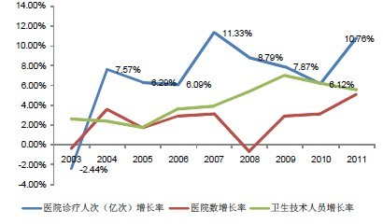
图1-1近几年交大一附院接待病人数量
随着病人的增多，对医院的医疗系统、医疗服务、医疗质量等提出来很大的挑战。为了让病人可以舒心的看一场病，医院能做的就是快速、精准的完成病人的一次看病流程。但是可以注意到，作为病人在医院整个诊疗过程的最后一个环节-取药验证，药剂科门诊药房经常是人满为患。病人们总是焦虑的排着长长的队，等待着前面病人完成取药验证，而药剂师们也是忙的团团转的在查找药品、辨别药品。大部分病人集中取药，侯药时间不能达到要求，病人的诊疗体验不好，意见增加。交大一附院药房前侯药人数，如图1-2所示。
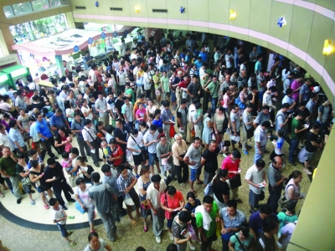
图1-2交大一附院药房前侯药人数
由于人多药杂，很有可能会在辨别药品的过程中出现错误，这样的医疗事故也不是没有发生，且现在每年报道的事故数量也在增加，所以取药验证环节成为了门诊工作流程的瓶颈。为了解决这个问题，很多医院不惜牺牲医院的寸土寸金来增加取药窗口的数量，增加药剂师的人员配置，就是为了尽量缩短病人侯药时间，也防止药剂师由于忙乱辨错药品，造成更大的医疗事故。以交大一附院为例，2015年门诊药房记录差错条目为66条。交大一附院2015年门诊药房记录差错数量，如图1-3所示。
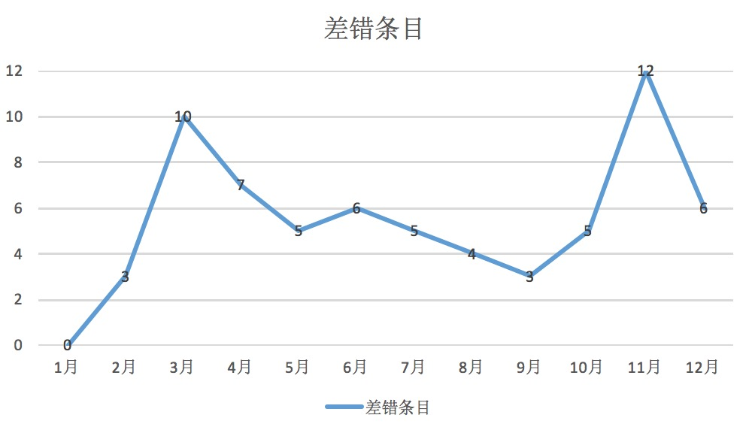
图1-3交大一附院2015年门诊药房记录差错数量
针对不同差错类型，分析出错的原因。主要有药品漏发、药品调剂错误、药品漏配，产生原因为取药完成后未仔细核对就发药；重复调配，主要原因为药剂师的交接工作没做好，且缺少科学的对药品是否已取做判断；药品摆放错误，主要原因为补药人员药名与货架名称，以及其他的问题及原因等。交大一附院2015年门诊药房记录差错类型，如图1-4所示。
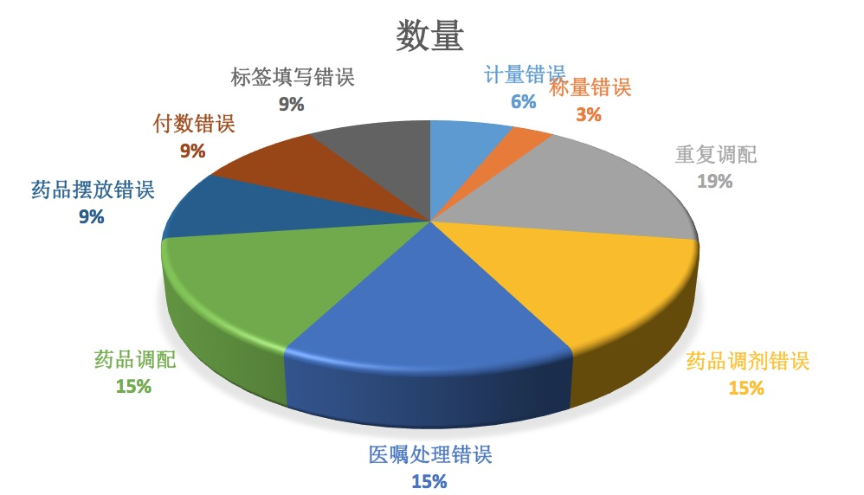
图1-4交大一附院2015年门诊药房记录差错类型
2016年4月18日-21日，在阿联酋迪拜召开了国际物品编码协会（GS1），物品编码中心李建辉总工程师带领中国小队参加会议。本次会议主题为“提升患者安全”，大会还分享了“药品管理”、“唯一器械标识”、“政府监管”、“医院标准实施”等最新的政策以及已经获得成功的优秀案例。并且就一些热点的话题展开了深入的讨论与研究。会上，李建辉提到第三十届GS1医疗大会将会于10月25日-27日在京举行。中国物品编码中心李建辉总工程师（右二）及参会代表，如图1-5所示。

图1-5中国物品编码中心李建辉总工程师（右二）及参会代表
早在2004年，美国食品和药品监管局（FDA）就颁布了法令，要求所有的企业将需要出售给医院的所有药品要像超市的商品一样附有条形码，这项措施主要是是为了防止不必要的医疗事故发生。在美国，每年约有七千多住院的病人因为错用了药品而死亡。据美国报的报道，FDA的法令实施之后，医院的药房里所有药品都附有了条形码，药剂师们在取药的时候手持扫描枪对每一种药品进行扫描，以确保药品取药准确。截止2012年，美国5000多家医院只有大约125家使用条形码系统，部分原因是医院药品供应只有大约35%附有条形码。
但是在目前国内，由于药管局的监督，以及药品供应商的现代物流体系的不断发展，已经做到了几乎所有药品都附有条形码（UPC），但是还没有将扫描条形码来验证药品这项功能实现，实现这种功能可以给医院取药验证带来一种全新的工作方式。药品条形码，如图1-6所示。
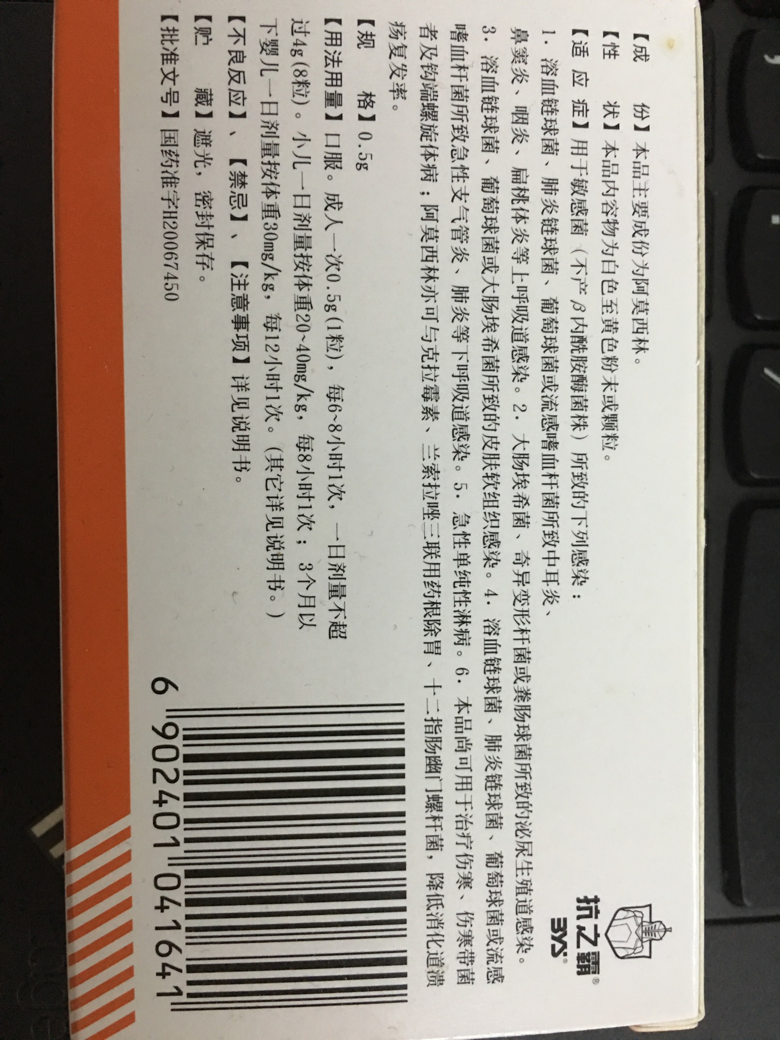
图1-6药品条形码
同时政府在医疗这块也是投入了大量的人力财力，大力推动医疗改革、发展“智慧医疗”。响应国家号召，为建设社会主义社会，共筑中国梦，我们作为大学生，利用所学知识贡献一份力量是义不容辞的。

1.2技术背景

1.2.1硬件支持
本系统主要依赖于计算机与激光条形码阅读器。
激光条形码阅读器：激光条形码阅读器又称条形码扫描器、条形码扫描枪、条码扫描枪、条形码阅读器等，是用于读取条形码信息的一种阅读设备，跟键盘鼠标一样属于输入设备。它是利用光学原理，把条形码的内容解码后通过数据线或者无线的方式输入到计算机或者是别的设备，具有可靠准确，数据输入速度快，经济便宜，设备简单等特点。广泛应用于超市、图书馆、物流快递单据等的条形码。激光条形码阅读器，如图1-7所示。
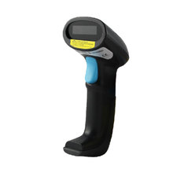
图1-7激光条形码阅读器

1.2.2软件支持
a.前端
工具：前端页面的编辑工具用的是Sublime Text3，代码运行工具用的是Chrome。
HTML：超文本标记语言，它通过标记符号来标记要显示在网页中的各个部分，用于构建网页的基本结构，页面中也用到了HTML5的语义化标签，有利于浏览器解析。
CSS：层叠样式表，是用来表现HTML和XML等文件样式的计算机语言，用于生成网页的样式，使得页面排版良好，易于阅读。页面中也用到了CSS3的新特性，提升页面的视觉效果。
JavaScript：脚本语言，是一种动态类型、弱类型、基于原型的语言，用于网页的交互。页面中还引用了一个由JavaScript编写的框架—jQuery，引入jQuery之后，可以在获取元素，实现动画等时候更加简单，而且jQuery兼容性非常的好，可以在编程过程中大大的简化代码。
Ajax：异步JavaScript和XML，是一种创建交互式网页应用的网页开发技术。传统的网页交互是利用form表单的方式提交数据，这样会使得页面整体刷新，请求响应慢，交互不友好。但是使用Ajax是异步请求数据，不影响页面的响应，而且页面是部分刷新，用户体验更加友好。
Bootstrap：在jQuery的基础上，利用HTML5和CSS3开发的，系统引入后通过添加字体、图标、样式，使得页面的结构更加清晰，界面样式更加兼容、优美。而且最重要的是该框架做到了页面自适应，所以本系统在任何分辨率的设备下都可以完美的展现页面。
其他：toastr框架的引入，主要用于操作成功、错误、提示信息的展示；webpack主要用于在前端开发的过程中打包代码、在本地启动服务。
b.后端
工具：后台开发的编辑工具用的是IntelliJ IDEA；Jar包管理工具Maven；缓存工具Mecache；数据库MySQL；数据库设计工具PowerDesign；服务器tomcat。JSP页面增强标记JSTL标签，通常与EL表达式一起使用。
Java：java是一种可跨平台的编程语言，适用于web后端的开发。拥有世界上最庞大的开源项目，在开发过程中可以节省大量开发时间。
SpringMVC：前后端交互框架，主要用于构建MVC模式。系统后台通过MVC模式的管理可以做到降低耦合度。
Mybatis：数据库ORM框架的一种，对JDBC的封装框架，主要用于模型层与数据层的交互映射。

1.3研究意义
经过对取药验证环节的调查分析发现，造成侯药时间长、取药事故频发的一个重要原因就是现在的发药都是通过人工去验证，在发药过程中容易出现人工验证时间过长、验证错误等，一旦取药错误将会导致严重的后果。而条形码识别技术是目前非常成熟的一门技术，在很多领域也得到了应用，如果将这门技术应用于取药验证，将会大大的提高药品验证的准确率，将取错药的概率降到最低。
俗话说，身体是革命的本钱。可知健康在人民群众意识中的重要性，但如果在看病过程中，于最后取药环节出了差错，而造成更大的损失是我们所有人都不愿意看到的。也是不利于医生与患者关系的和谐。医疗纠纷，如图1-8所示。
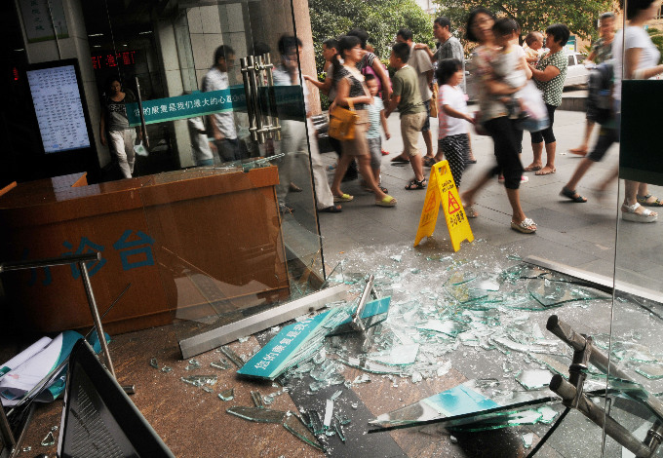
图1-8医疗纠纷
做好本系统不仅有利于医院的长远发展，让医院在增加接待量的同时不会降低服务与质量；更加有利于人民群众生活质量的提高，人民幸福指数的增长，感受社会主义的美好；更进一步，推动了整个“智慧医疗”的进步，促进社会主义和谐社会的发展。

系统分析

2.1 系统功能要求
本系统主要完成管理员取药验证。系统通过扫描药单上的条形码，可以查到该病人的个人信息，主治医生信息以及药单信息；通过扫描药品获取药品条形码可以对药单上的药品与所取之药进行验证，减少取错药的发生率；在碰到有问题的药品时可以进行查询药品，获取到药品信息后给病人一些新的建议；并返回药单验证的结果。
预期目标：
（1）完成一个基于条形码识别技术的取药验证系统，包括前端界面的显示和后台逻辑处理的基本功能；
（2）利用该系统，可以对病人的药单进行扫描，查询到药单信息，减少人力资源的浪费；
（3）通过扫描药品，将药单上的药与所取之药一一对应，做到将取错药而发生意外的事件降到最低；
（4）在药单不通过时可以对有问题的药品进行查询，并根据查询结果给病人一些建议；
（5）与医院现有的医疗系统进行完美对接，并留一些接口以便未来可以增加一些扩展功能。

2.2 系统性能要求
基于条形码识别技术的取药验证系统为了满足医生和管理员的需求应具有以下性能:
- 系统具有易操作性
考虑到药剂师的工作量以及工作强度，系统必须做到易于操作，界面简单，减少无用信息对工作的干扰，让人一看就知道需要怎样操作；
- 系统具有易维护性
由于药剂师对计算机和条形码扫描枪的熟悉程度参差不齐，在系统出现问题时不一定非要找专业人员，对数据的管理更加方便；
- 系统具有可开放性
系统暂时针对药剂师设计，但是不排除在以后的改进中会加入其它的使用者；
- 系统具有易移植性
本系统做到不仅可以应用于医院的药品验证，在将来还可扩展为验证其它具有条形码的物品；
- 系统应易于与医院现有系统的对接
做好系统就要考虑投入使用，现有的医疗系统已经可以做好大部分工作，所以接入本系统就可以做好取药验证这一环节。

3. 系统设计

3.1 整体逻辑设计
取药验证系统主要依赖于现有的医疗系统，在现有的医疗系统基础上通过扫描药单号来获取到药单，病人信息以及主治医生信息，然后在取药的时候加上对药品的验证，如图3-1所示。
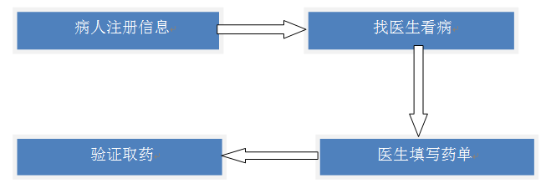
图3- 整体逻辑设计

3.2功能模块设计
取药验证系统主要是管理员进行操作，主要的业务有管理员扫描药单，查看病人药单，扫描药品，验证药品，查询药品等，如图3-2所示。
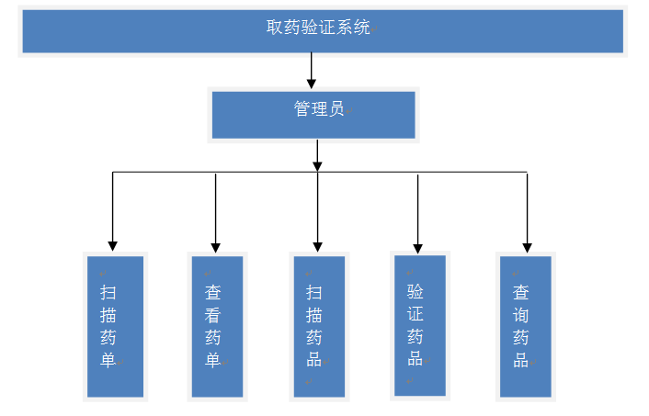
图3-2 功能模块设计

3.3 数据库设计

3.3.1 设计概述
通过对本系统的分析发现，数据库主要是对管理员，药单，药品，医生，病人进行管理，考虑到数据也不是特别的大，以及现实的实用性，所以在系统中使用的是MySQL数据库，既可以使得逻辑处理变得简单，也会提高查询效率，而且不会造成大量的数据冗余，节省了数据存储空间，有利于后期的数据维护（药品、药单的增加）。在本系统中，通过对传统的数据库进行优化，设计满足相对于本系统而言最优的数据存储方式。

3.3.2 数据库设计图
取药验证系统数据库对象主要包括管理员、药单、药品、用户、医生。系统的数据库表设计，如图3-3所示。
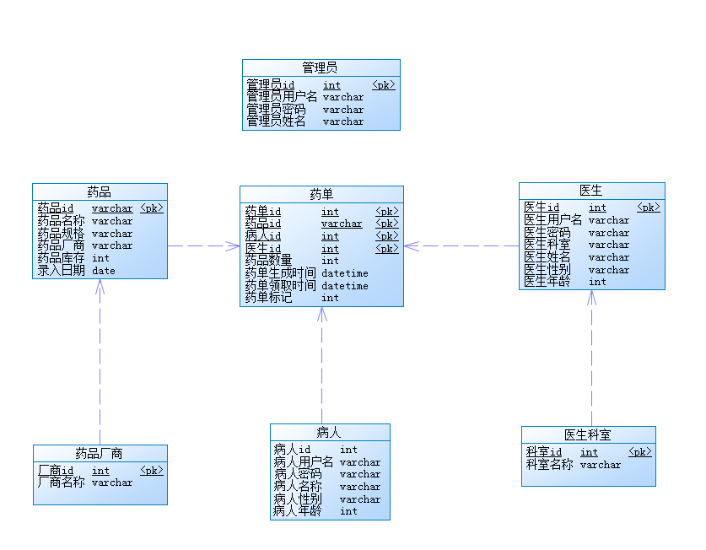
图3-3系统数据库表设计

3.3.3 数据表
（1）管理员表保存了管理员的基本的信息，如管理员ID、管理员用户名、管理员密码、管理员姓名等，如表3-1所示。
表3-1管理员表
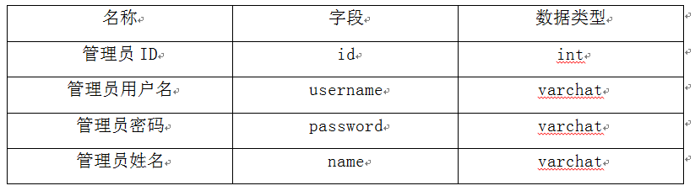
（2）药单表保存了药单的基本的信息，如药单ID、药品ID、病人ID、医生ID、药品数量、药单生成时间、药单领取时间、药单标记等，如表3-2所示。
表3-2药单表
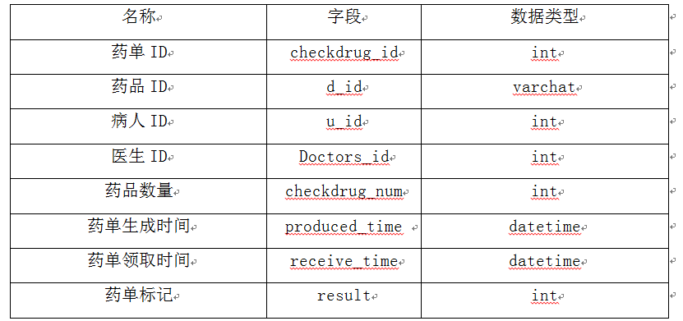
（3）药品表保存了药品的基本的信息，如药品ID、药品名称、药品规格、药品厂家、药品库存、药品位置、药品录入日期等，如表3-3所示。
表3-3药品表
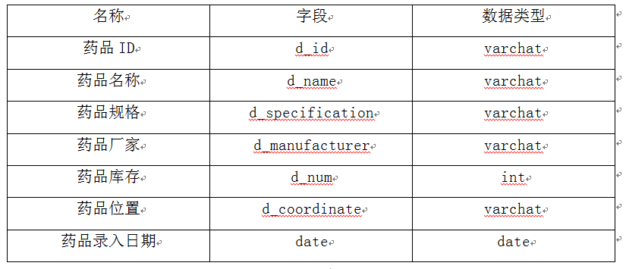
（4）病人表保存了病人的基本信息，如病人ID、病人姓名、病人年龄、病人性别等，如表3-4所示。
表3-4病人表
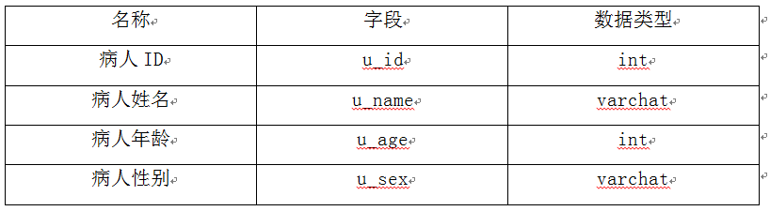
（5）医生表保存了医生的基本的信息，如医生ID、医生用户名、医生密码、医生科室、医生姓名、医生性别、医生年龄等，如表3-5所示。
表3-5医生表
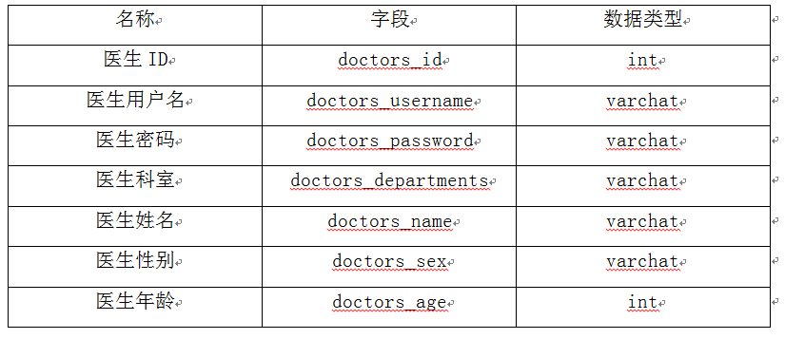

3.3.4 数据库E-R图
（1）管理员的E-R图表示了管理员的一些属性信息之间的关系。管理员的E-R图如图3-4所示。
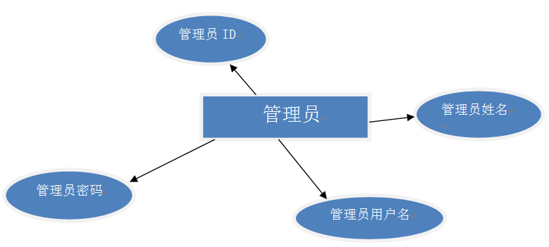
图3-4 管理员E-R图
（2）药单的E-R图表示了药单的一些属性信息之间的关系。药单表的E-R图如图3-5所示。
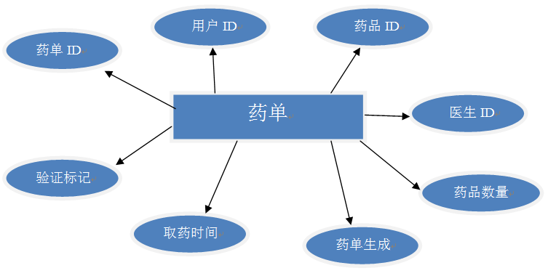
图3-5 药单E-R图
（3）药品的E-R图表示了药品的一些属性信息之间的关系。药品的E-R图如图3-6所示。
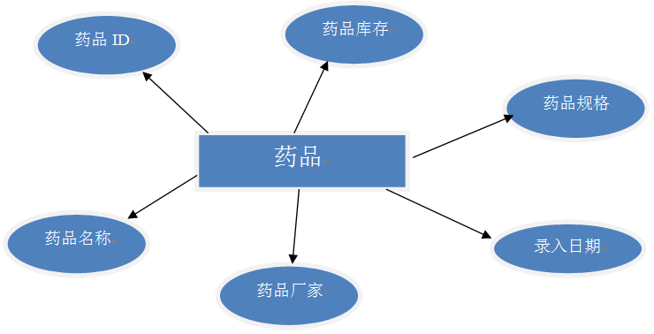
图3-6 药品E-R图
（4）病人信息的E-R图表示了病人的一些属性信息之间的关系。病人的E-R图如图3-7所示。
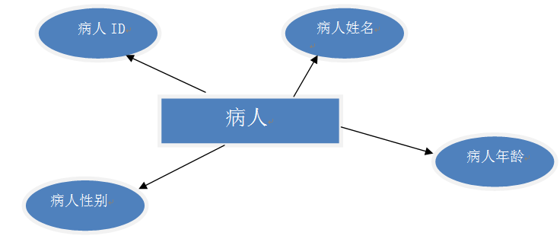
图3-7 病人E-R图
（5）医生的E-R图表示了医生的一些属性信息之间的关系。医生的E-R图如图3-8所示。
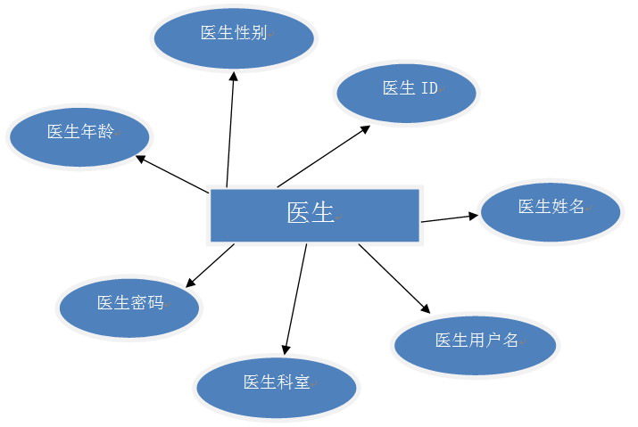
图3-8 医生E-R图

3.4系统功能流程图

3.4.1 打开首页流程图
打开首页时会判断用户是否登录，如果是登录状态，则开始下一步，否则提示用户跳转到登录页，如图3-9所示。
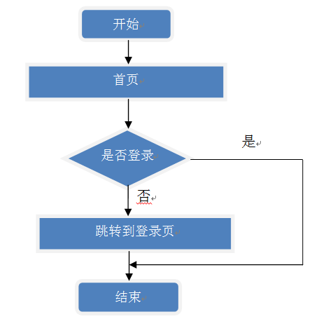
图3-9 打开首页流程图

3.4.2 系统登录流程图
用户输入用户名和密码后进行登陆，登录成功后跳转到首页，若用户名或密码错误，则登录失败，用户需要重新登陆，如图3-10所示。
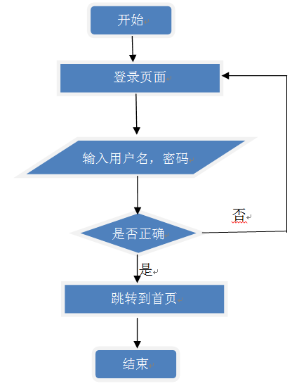
图3-10 系统登录流程图

3.4.3 扫描药单流程图
登录成功后开始扫描药单，扫描成功后将药单号返回给后台，后台返回该药单对应的信息，若失败，则需要重新扫描，如图3-11所示。
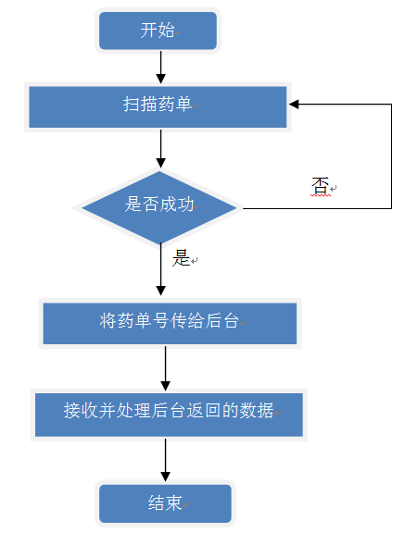
图3-11 扫描药单流程图

3.4.4 验证药品流程图
获取到药单后开始对药品进行验证，每扫描一个药品，就根据该药品的条形码，与药单里的条形码对比，如果药单里有，且数量为1，则该药品从药单消失，若数量大于1，则暂时不消失，提示还需药品数量，改变药单里的数量，直到药品数量变为1时再扫描到该药品就消失，若不存在，则提示药品在药单里没有，如图3-12所示。
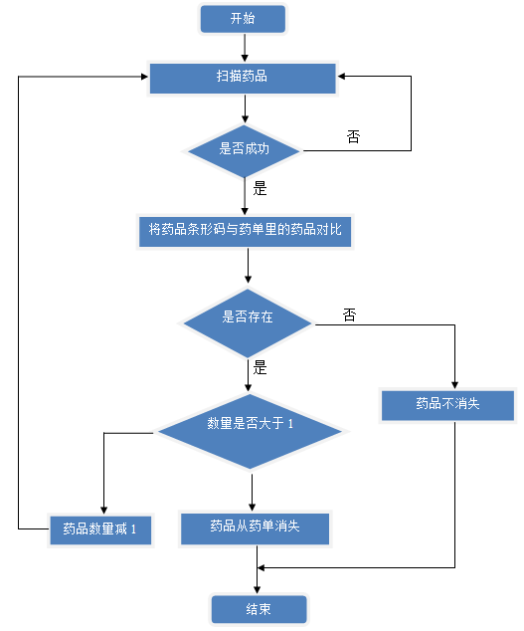
图3-12 验证药品流程图

3.4.5 查询药品流程图
在药单里的药品未通过验证时，可以点击查询，也可手动输入查询的药品，后台将会返回对应的药品信息，以便管理员根据查询结果给用户一些建议，如图3-13所示。
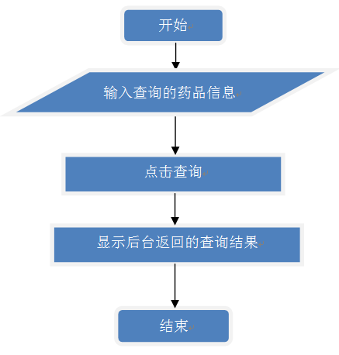
图3-13 查询药品流程图

3.4.6 药单验证结果流程图
扫描完药品之后返回药品的验证结果，如图3-14所示。
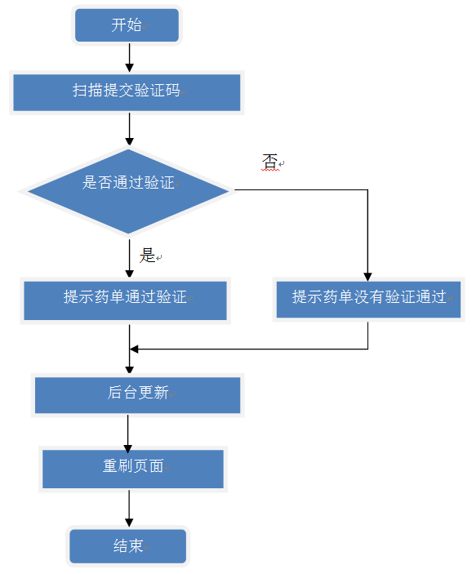
图3-14 药单验证结果流程图

4. 系统功能实现与说明

4.1系统首页

4.1.1判断管理员是否处于登录状态实现
根据目前地址栏的参数信息判断管理员目前是否处于登录状态，先获取到URL里面的参数，再进行判断，最后根据判断结果操作页面。判断管理员是否处于登录状态实现如图4-1所示。
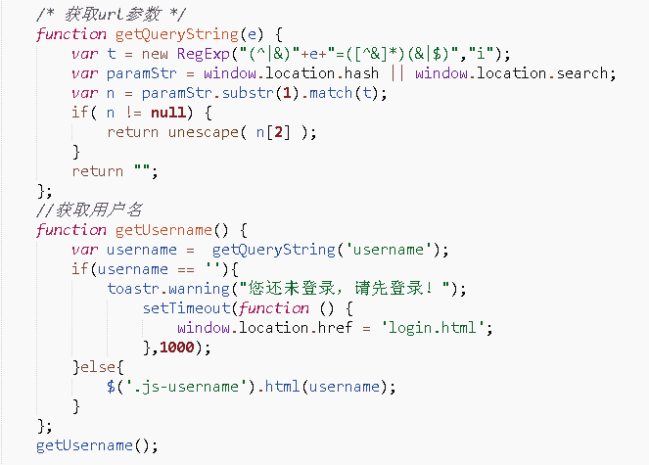
图4-1 判断管理员是否处于登录状态实现

4.1.2登录状态页面
进入系统首页，判断是否处于登录状态，如果处于登录状态，则显示管理员用户名，此时首页还没有药单信息，系统首页登录状态页面如图4-2所示。
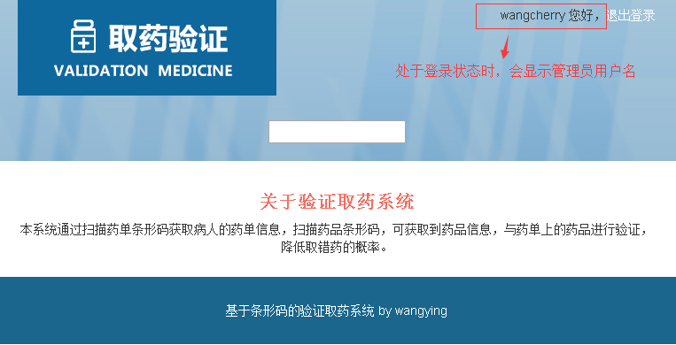
图4-2系统首页登录状态页面

4.1.3未登录状态页面
如果不是登录状态将提示未登录，并且跳转至登录页，如果处于登录状态，则不会跳转，系统首页未登录状态页面如图4-3所示。
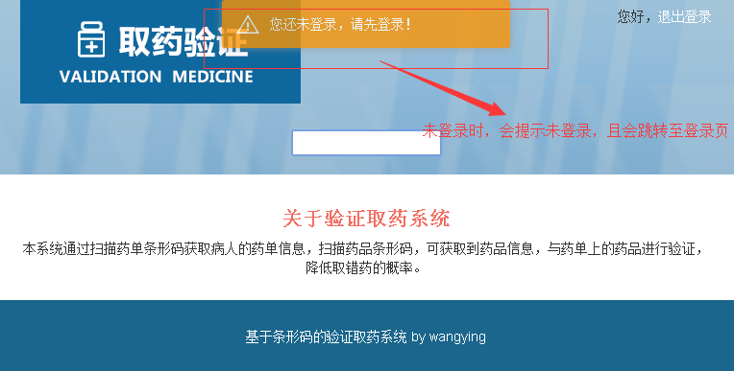
图4-3系统首页未登录状态页面

4.2 登录页

4.2.1登录页实现
在提交前对用户名与密码的输入框进行判断，在提交时不仅可以点击登录提交还可以按下回车键进行提交登录。在登录时没有采用form表单的方式提交，而是利用Ajax来跟后端进行交互，所以在用户名与密码不匹配时可以在页面进行提示。登录页实现如图4-4所示。
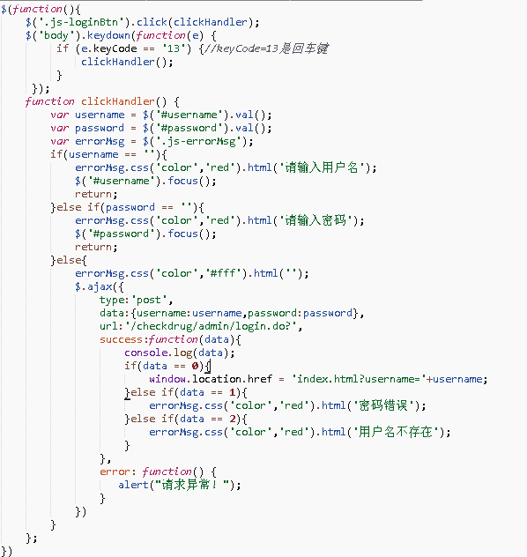
图4-4 登录页实现

4.2.2管理员登录页面
管理员输入用户名、密码，点击登录，如果用户名未填写则提示“请输入用户名”；如果密码未填写则提示“请输入密码”；如果如已经填写则通过ajax提交到后台，如果用户名与密码都正确，则进入取药验证系统首页；如果用户名不存在则会提示“用户名不存在”，如果用户名与密码不对应则会提示“密码错误”，此时不跳转页面，系统登录页面如图4-5所示。
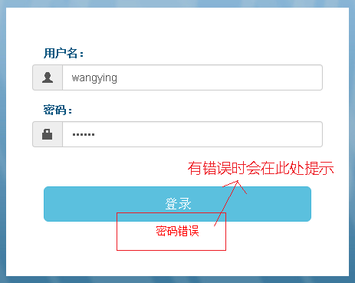
图4-5用户登录页面

4.3 扫描条形码

4.3.1扫描成功后处理实现
通过监视条形码输入框的变化来进行扫描后的操作，并且记录不同的状态，根据状态来显示不同的信息并进行不同的操作，有扫描药单状态，扫描药品状态，扫描确认码状态，扫描成功后处理实现如图4-6所示。
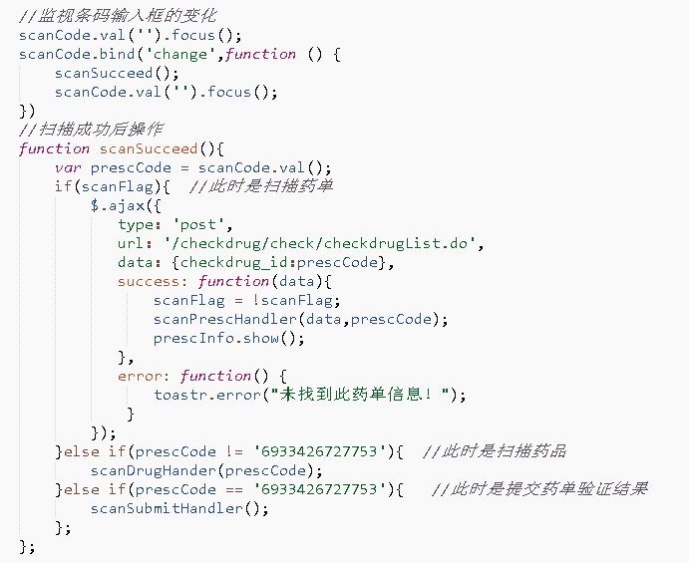
图4-6扫描成功后处理实现

4.3.2扫描条形码过程
进入首页之后，确认光标处于输入框内（由于激光扫描阅读器会将扫描到的条形码打印在光标停留的地方），系统开始扫描条形码，系统扫描条形码如图4-7所示。
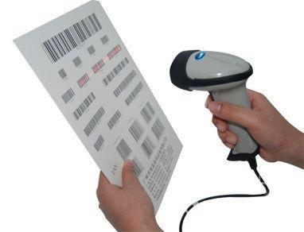
图4-7扫描条形码

4.4 药单信息

4.4.1扫描药单处理实现
扫描到药单号之后通过Ajax与后端交互，将返回的数据填入页面对应的信息处，所有的药品信息都是动态生成的，有多少信息显示多少信息，扫描药单处理实现如图4-8所示。对于药品信息比较多的药单，会进行药品的分页，药品分页实现如图4-9所示。
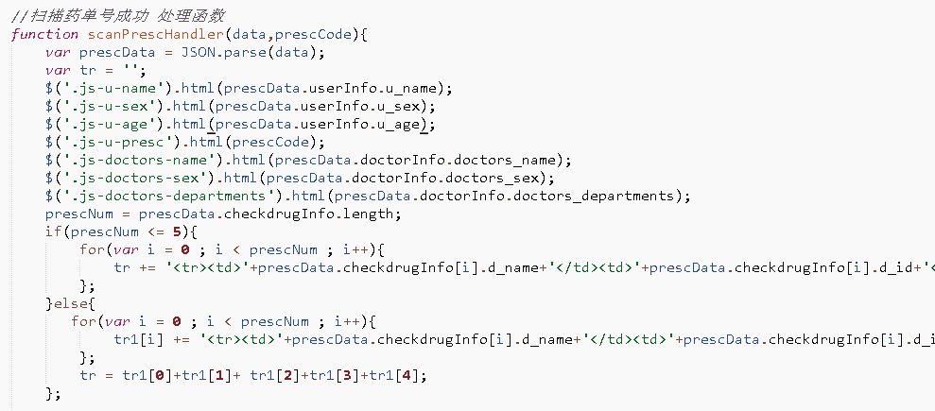
图4-8扫描药单处理实现
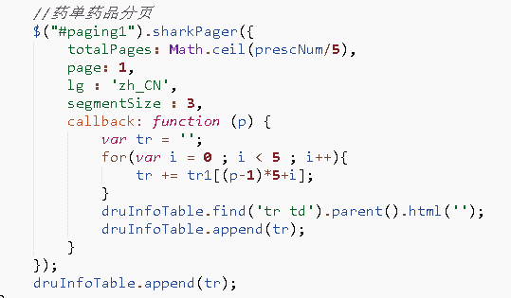
图4-9药单药品分页实现

4.4.1扫描药单成功页面

扫描成功后自动显示对应的信息，包括病人信息：姓名、年龄、性别、药单号；医生信息：姓名、性别、科室；药单信息：药品名称、药品条形码、药品规格，药品数量，药品厂家等，系统扫描药单成功页面如图4-10所示。
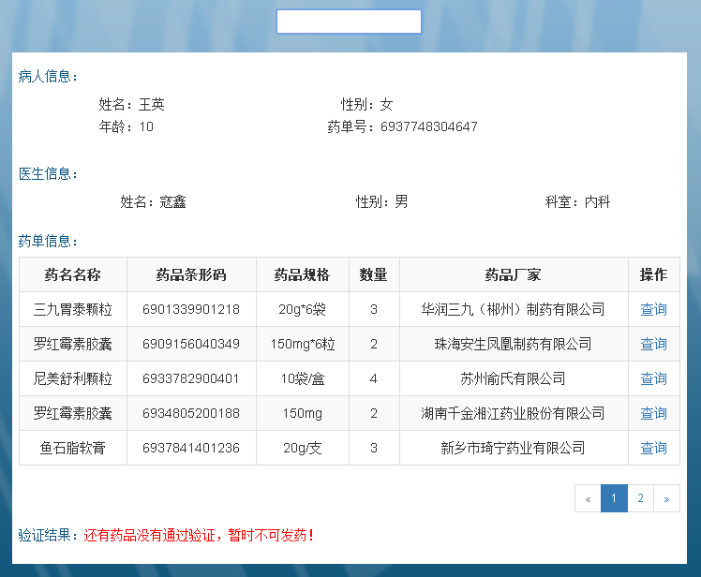
图4-10扫描药单成功页面

4.5 验证药品

4.5.1扫描药品处理实现
每次扫描到药品的条形码之后开始遍历页面中药单里的药品信息，如果在药单里找到了该条形码对应的药品，那就判断所需药品数量，如果数量大于1，则进行数量大于1的操作，如果数量为1，则进行数量为1的操作。同时会对药品重新分页，如果没有在药单里找到，则会进行未找到的操作。扫描药品处理实现如图4-11所示。
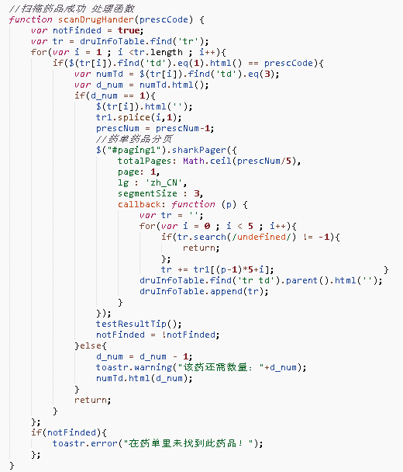
图4-11扫描药品处理实现

4.5.2 验证药品成功页面
根据扫描药品条形码结果与药单里的药品条形码进行对比，如果有条码是一样的，该药品从药单消失，系统验证药品成功页面如图4-12所示。
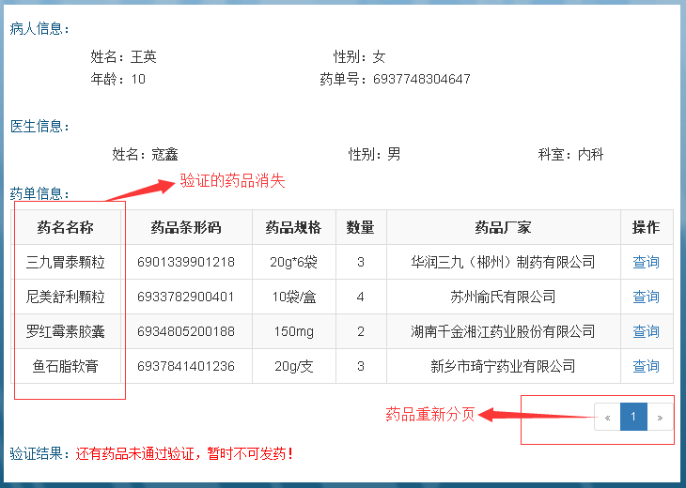
图4-12验证药品成功页面

4.5.3 验证药品数量处理页面
如果药品数量大于1，则扫到该药品时，提示该药品还需数量，并且该药品暂时不从药单消失，药品数量减1，直到扫描到数量为0，该药品从药单消失，系统验证药品数量处理页面如图4-13所示。
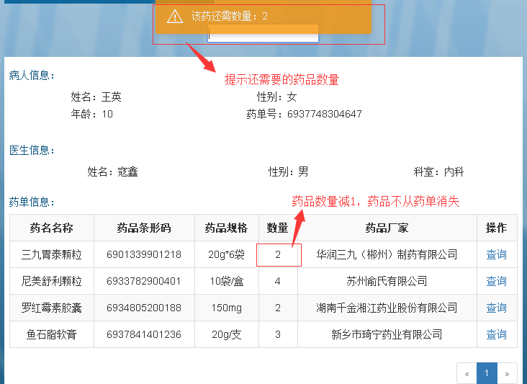
图4-13验证药品数量处理页面

4.5.4 验证药品失败页面
如果药品条码与药单没有一样的，则提示药单中没有此药，药品不从药单中消失，系统验证药品失败页面如图4-14所示。
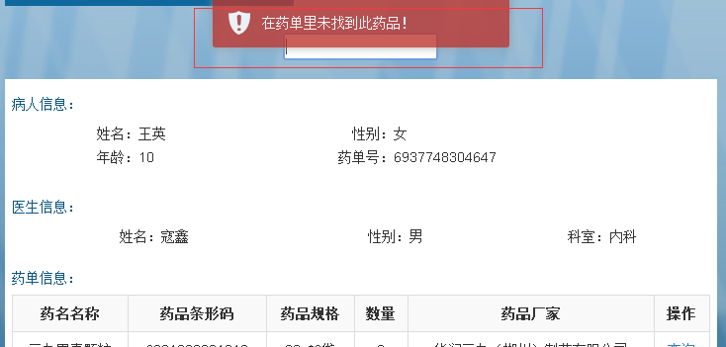
图4-14验证药品失败页面

4.6查询药品

4.6.1查询药品实现
有三个进入查询药品的操作事件，一个是点击药品里的查询按钮，查询的是对应该药品的信息，第二个是点击模态框里的查询按钮，查询到的是跟输入有关的药品信息，第三个是在输入想要查询的药品信息之后点击回车按键触发查询事件。触发查询药品实现如图4-15所示。
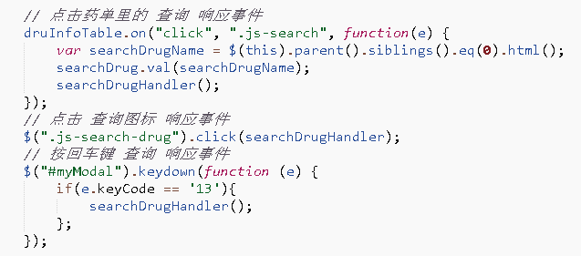
图4-15触发查询药品实现
触发查询药品操作之后，会调用jQuery里的Ajax向后台发起请求，前端再根据返回的数据进行操作，发起查询请求实现如图4-16所示。
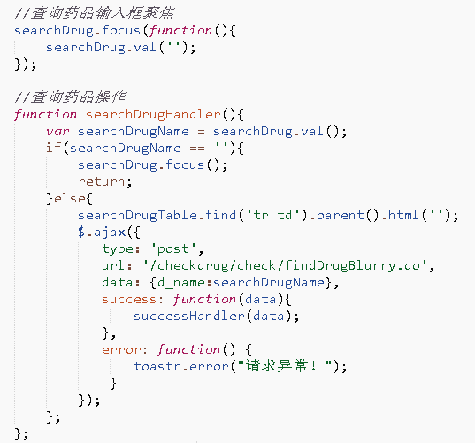
图4-16发起查询请求实现
成功返回数据之后，再利用JavaScript来生成查询药品结果的表格，显示查询到的信息，并且在前端将请求到的所有数据进行分页，防止页面由于数据太多而显示不下，也方便查看，查询成功后处理实现如图4-17所示。
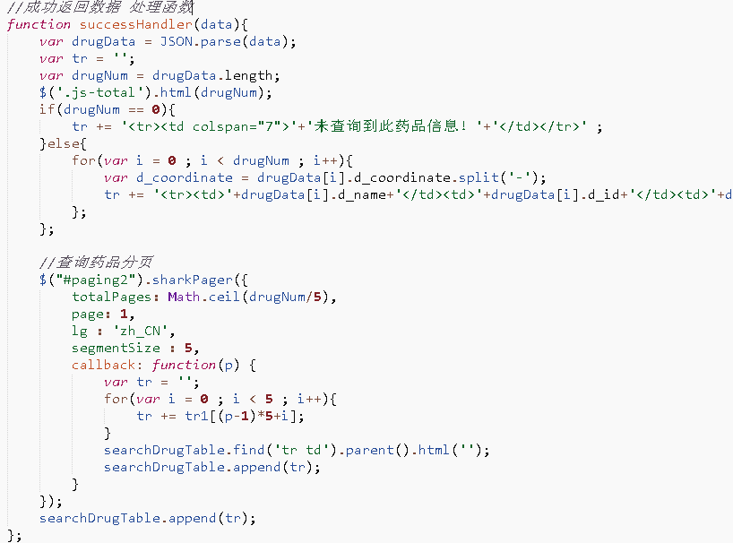
图4-17查询成功处理实现

4.6.2查询药品页面
针对有问题的药品可以进行查询，通过查询可以知道该药品更加具体的信息，包括药品名称、药品条形码、药品规格、药品库存量、药品厂家，药品录入日期等。并且根据查询结果可以给病人一些有用的建议，点击药单操作里的查询按钮可以针对该药品进行查询，可以查询到该药品相同名称的药品信息，系统准确查询药品页面如图4-18所示。如果在输入框里输入信息后查询，可以对输入的信息进行模糊查询，系统模糊查询药品页面如图4-19所示。
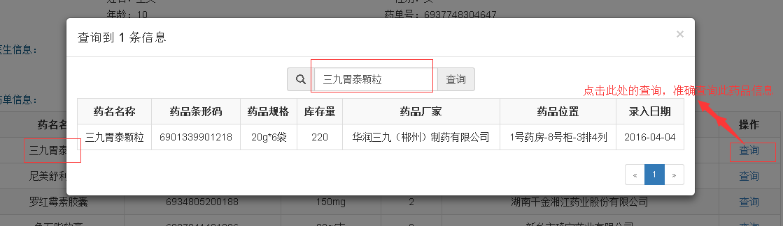
图4-18查询准确药品页面
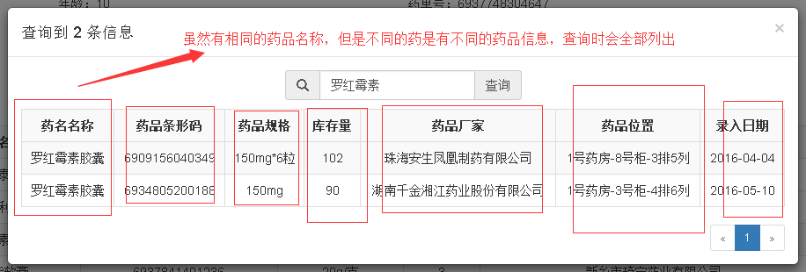
图4-19查询模糊药品页面

4.7验证结果

4.7.1返回验证药单结果实现
在页面需要一直提示该药单所处的状态，是已经验证通过还是还有药品未通过验证，药剂师通过看提示来判断。无论药单是否通过都可以通过扫描确认码来提交药单验证结果，同样是通过ajax来实现的，返回的结果后台进行记录。返回验证药单结果实现如图4-20所示。
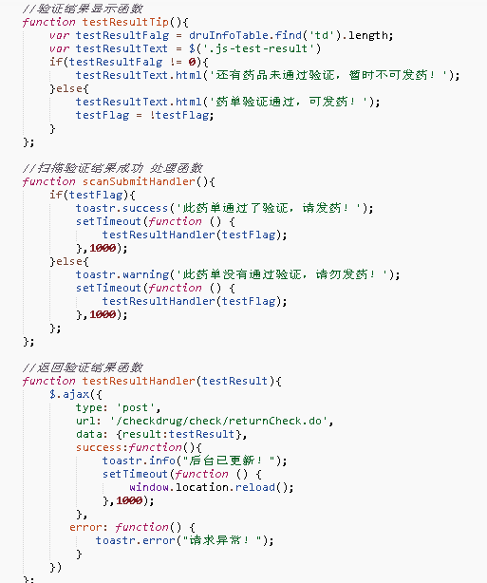
图4-20返回验证药单结果实现

4.7.2 验证药单成功页面
所有药品扫描完毕之后，如果所有药品都通过验证，则验证结果显示：药单验证成功，可发药！扫描提交码，给后台返回该药单验证成功结果，清除该病人的所有信息，进入下一位病人的取药验证过程，系统验证药单成功页面如图4-21所示。
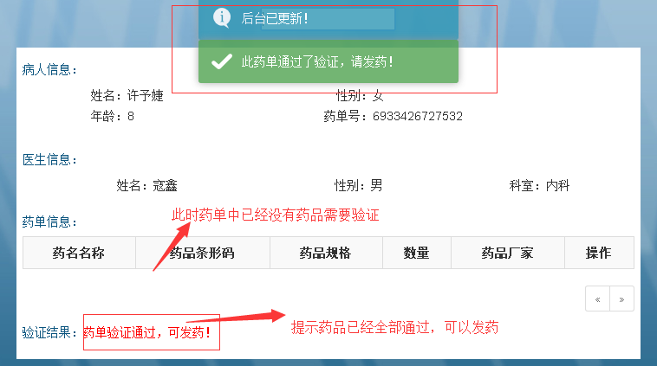
图4-21验证药单成功页面

4.7.3验证药单失败页面
所有药品扫描完毕之后，如果有药品没通过验证，则药单里留下没有通过验证的药品，验证结果显示：有药品没有通过验证，不可发药！扫描提交码，给后台返回验证失败结果，清除该病人的所有信息，进入下一位病人的取药验证过程，系统验证药单失败页面如图4-22所示。
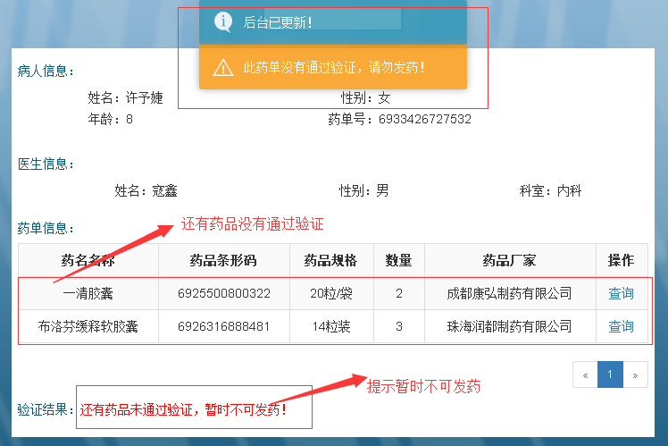
图4-22验证药单失败页面

5. 结论与展望
人民的健康问题已经得到了非常大的重视，而出现的看病难、医疗事故等问题是所有人不愿看到的。作为大学生，可以通过运用所学知识来尽量解决这些问题，由此设计了基于条形码识别技术的取药验证系统。经过几个月的努力，系统终于得以完成。本系统主要实现的是取药验证功能，通过对药单管理，药品管理，药品查询，药单验证，药品验证等使得系统将不仅提高药剂师的工作效率，还会大大的降低取药出错的概率。并且在出现问题时可以通过查询来找到第一责任人，可以告诫医疗人员出错点并且做到下次的规避错误。
本系统由于实际涉及的技术与功能比较繁多，且是在现有的医疗系统之上进行设计的，还是有很多需要改进的地方。例如：
（1）现有的医疗系统比较杂乱，并没有得到很好的统一，所以在接入现有的系统过程会比较麻烦，本系统的实战测试是在交大一附院完成的，该医院使用的是HIS医院管理系统，在对接时可能需要重构数据库代码。解决方法为完善数据库；
（2）其他小一点的医院就没有这个条件使用系统，可能就没有药品管理，或者是纯人工的管理药品，那本系统在药品查询环节将没有实际的意义，而且有些医疗系统可能就没有完善的功能，很多还处在人工处理的阶段，解决的方法为尽快完成完整的医疗系统并且投入使用；
（3）目前系统成立的条件是药品是以条形码作为唯一识别标记，虽然目前几乎所有的药品都是以条形码作为唯一识别的，但是如果在未来变为以二维码作为唯一识别码，且目前已经有少量只有二维码的药品，那么本系统将需要进行非常大的改动，解决的办法为在出现需要扫二维码验证时对本系统进行二次升级；
（4）目前系统针对的是整盒或者整只药品，没有考虑散装药品的情况，但是在现实生活中其实也是需要散装药品的需求，解决的方法为为散装的药品创建唯一的条形码；
（5）系统只是做了相对较小数据的测试，在投入使用之后系统的抗压能力不知是否可以承受，如果抗压不通过，那么将可能导致系统崩溃，解决的办法为在真正投入使用之后对数据进行抗压优化；
（6）还有就是目前的功能比较单一，想要完全的解决现在的医疗服务与质量问题，还需要大家一起努力学习，将更多更好的技术应用起来。
本系统的未来设想不仅仅是局限于取药验证，它也可以升级为一个完善的医疗系统。集病例管理，医生信息管理，病人信息管理，药品管理等于一体的综合性平台。通过这个平台，将会使得医院工作人员从繁杂重复的工作中解脱出来，也会节省病人的看病时间与改善病人的看病体验。并且医院工作人员可以随时随地查看、操作系统的相应功能，那将会提升整个医疗服务与质量，推动“智慧医疗”的快速发展。并希望在之后的日子里，可以尝试对现有的系统做出改进与完善。

致谢
时光荏苒，四年不算长也不算短，却是人生中很重要的四年。从大一的懵懂无知到现在步伐坚定的迈向下一个人生阶段，我知道我成长了，变得可以独当一面，可以为亲人、朋友分担重任了。在这四年里，感谢有老师的教导，同学的陪伴，我将带着大家的祝福认真的走好以后的路，一路上谨记老师的教诲。
本次毕设，首先要感谢的就是我的指导老师-邢立冬老师，整个毕业设计与论文的完成，邢老师都给予了最大的理解与帮助，让我在实习期间也能无压力的完成，并且在遇到问题时，邢老师也是第一时间给我解答。然后就是实验室的余俊余老师，最开始是他提出想法，我们再一起讨论具体的需求，并且在完成毕设的过程中给予了我很多的帮助，完善需求、提供调研场所、购买所需设备、指导完成毕设。还有就是实验室的小伙伴们，一起讨论一起努力，相互合作，通过本次毕设使得我们的友谊更进了一步，这也是我们在校园生活的最后一次合作。尤其是寇鑫同学，由于我对后台，数据库了解较少，他非常耐心的教会了我很多以前不知道的知识。最后感谢公司里的同事们，虽然才认识没多久，但是在遇到问题时还是耐心教导，要是没有他们，整个毕业设计的完成过程也不会那么顺畅。
对于以上提到的老师、同学和同事，我在此表以衷心的感谢！

参考文献
[1] 韦元华,舟子 主编.《条形码技术与应用》.中国纺织出版社,2003年6月
[2] 张海潘.《软件工程导论》(第6版).人民邮电出版社,2008年2月
[3] 李松峰,曹力 译.《JavaScript高级程序设计》（第3版）.人民邮电出版社,2012年3月
[4] 李杰,柳靖,刘淼 译.《HTML5高级程序设计》.人民邮电出版社,2011年11月
[5] 杜轩华 编.《Web开发技术》.上海大学出版社,2005年1月
[6] 杨涛,王建桥 译.《JavaScript Dom编程艺术》（第2版）.人民邮电出版社,2006年12月
[7] 陈娟,赵振平 译.《HTTP权威指南》.人民邮电出版社,2012年9月
[8] 淘宝前端团队 译.《JavaScript权威指南》(第6版).机械工业出版社,2012年4月
[9] 姜媛媛,胡西厚,周晓.基于物联网的健康管理服务模式.中华医学图书志,2014,Vol.7,No.12:68～71
[10] 朱伟,连萱.条形码技术在医疗用品领域的应用探索.中华医学工程学分会第十次学术年会暨2009中华临床医学工程及数字医学大会论文集,2009,Vol.33,No.10:45～62
[11] 王福义,李水平.条形码技术结合医院信息管理系统在门诊药品调剂中的应用.中国现代应用药学,2010,Vol.6,No.2:15～23
[12] 方莉 主编.《网页制作与设计》.合肥工业大学出版社,2009年6月
[13] 王玉峰.云计算在电子健康中的新应用.卫生信息化论坛.2011年01月05日
[14] 李文广.关于我国医疗系统成本管理的思考.山西财经大学学报,2012年第S2期
[15] 杨冬青 译.《数据库系统概念》.机械工业出版社,2012年3月
[16] 赵泽,崔莉.一种从基于无线传感器网络的远程医疗监护系统.信息与控制,2006年第02期
[17] 庞明.《物联网条码技术与射频识别技术》.中国财富出版社,2011年5月
[18] [美]埃克尔.《Java编程思想》（第四版）.机械工业出版社,2007年6月
[19] 计文柯.《Spring 技术内幕:深入解析 Spring 架构与设计原理》.机械工业出版社,2010年1月
[20] 孙卫琴.《精通 Hibernate：Java 对象持久化技术详解》（第2版）.电子工业出版社，2010年1月

